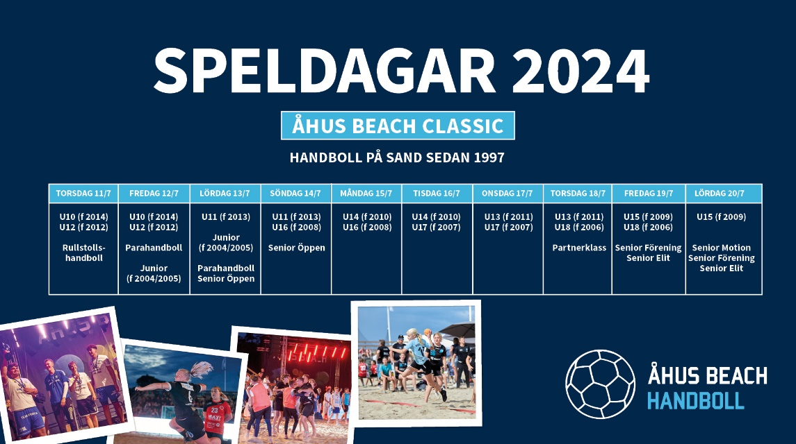
Välkomna till Beach handbollscup i Åhus. Tjejerna spelar matcher den 11 och 12/7. Vi träffas för uppstart, gemensam häng och ”uppeppning” redan den 10/7. Efter sista matchen den 12/7 på em/kvällen är man fri och få dra iväg på andra äventyr. Jag kommer finnas på plats den 10/7 från kl 16 för att kolla av boende och dela ut nycklar, förslagsvis samling på Villa Ripa för middag och gemensam aktivitet från ca kl 18.
Boende
Boende för tjejerna och några föräldrar kommer vara på Villa Ripa, Hornvägen 662, Åhus. (https://www.hitta.se/sk%C3%A5ne+l%C3%A4n/%C3%A5hus/hornav%C3%A4gen+662/omr%C3%A5de/55.91309356120979:14.232687050108598)
Sovrum 1 (2 sänger, 1 madrass): Linda, Maja o Elsa
Sovrum 2 (2 sängar, 1 madrass): Sara, Sebastian och lillasyster Vera
Sovrum 3 (2 sängar, 2 madrass): Märta, Ronja, Stephanie och Vera
Sovrum 4 (1 säng, 1 madrass): Lisa och Wilda
Sovrum 5 (Allrum 5 madrasser): Filippa, Lykke, Ella, Ally och Stina
Sovrum 6 (vardagsrum 2 våningssängar): Ellen, Sigrid, Thea och Linn
Obs! har mest lagt in tjejerna i ett rum för att ha koll att alla får en sovplats. De får självklart byta och ändra efter egna önskemål. Tyvärr blir boendet för tjejerna en bit ifrån några av er föräldrar som är på camping/stugor/annat men boende ska ha ett större kök, stor trädgård och plats för umgänge, så planering är det är hos tjejerna vi alla har gemensamt umgänge under kvällarna.
Finnas sängar och madrasser till samtliga person men ta med eget sängkläder, gäller både till tjejerna och till föräldrarnas boende.
Villa Ripa, tjejernas boende kostar 350 kr per sovplats/person per natt (kommer en familjeberäkning längre ner).
Boende för er andra
Ingas sommarstuga, (8 sovplatser). Albins väg 2, Åhus (https://www.hitta.se/sk%C3%A5ne+l%C3%A4n/%C3%A5hus/albins+v%C3%A4g+2/omr%C3%A5de/55.905697:14.2743225)
Sovrum 1 (3 sängar): Jocke, Karin och Olivia (Filippa)
Sovplats 2 (1 säng): Marcus (Ally)
Sovplats 3 (2 sängar): Martin och Jonas (Ella och Märta)
Sovplats 4 (2 sängar): Claes och Åsa (Lisa)
Sovrum i en villa i missionsgården10/7 (2 sovplatser): Jeanette (Ellen) och Katarina (Stephanie)
Sovrum i en villa i missionsgården 10/7 (2 sovplatser): Marie och Nora (Linn)
Tyvärr just nu tvunget till stugbyte till nästa natt:
Stuga 11/7 (4 sovplatser): Jeanette, Katarina, Marie och Nora
Boende i stuga på Albins väg, stuga, rum i villan vid missionshuset kostar 580 kr natt per person och natt.
Camping
Husvagn - Hanna och Conny (Stina) + en extra natt, 450 kr natt
Husvagn – Joacim och Rebecca (Wilda), 450 kr natt
Husvagn – Anna och Rickard (Sigrid), 450 kr natt
Husvagn – Jenny och Tony (Thea), 450 kr natt
Tält - Karin med lillasyster, (Vera), 300 kr natt

Cupen
Matcherna för tjejerna äger rum den 11 och 12 juni på Åhus Beachhandboll festivalområde, se alla detaljer: (https://ahusbeach.com/ahus-beachhandboll-festival). På hemsidan finns bra information om biljetter, parkeringar och det går att göra förköp av biljetterna och parkeringsplatser (är att rekommenderar då det är mkt folk) men ska även gå att köpa på plats. Spelschemat för dagarna har precis kommit. Ladda ner appen, hitta flickor 12 år, classic, IFK Bankeryd 1 och 2, går att sätta båda lagen som favorit med en stjärna i högra hörnet, enkelt att då få upp alla deras matcher och vilka planer de spelar på. Det är fem matcher torsdag, tre på fredag per lag, sedan är det slutspel med A- och B finaler under eftermiddagen på fredagen.
Vi planerar samåkning för tjejerna på onsdagskvällen, önskvärt är ju att så få som möjligt tar bilen. Önskar ni samåkning från Bankeryd till Åhus, får ni ordna med det själva.
Det finns gott om mat/lunch att köpa på området och en mindre livsbutik för inköp av dryck och mellanmål. IFK Bankeryd kommer ev ha ett gemensamt tält på plats och där kan vi samlas. Vill man ha med sig egen picknick går det alldeles utmärkt. Förra året var det varmt så kom ihåg med ladda med solmössa, solskydd, vatten och kanske någon brassestol att vila i mellan matcherna.
Fördelning av aktiviteter/mat
- Frukost till tjejerna för båda dagarna – Elsa och Maja
- Onsdag kväll: Gemensam middag, ansvariga: Ronja, Vera och Ellen. Ni gör upp vilken mat men kör gärna enkelt och smidigt.
- Onsdags kväll gemensam aktivitet/lek, ansvariga: Wilda, Stina, Linn
- Torsdag kväll: Gemensam middag - pizzahämtning. Ansvariga: Sigrid, Thea och Stephanie
- Torsdag kväll: Gemensam aktivitet/lek: ansvarig; Ally och Lisa
Vi delar upp matkostnaderna när vi träffas och gör upp något bra swishsystem. Ni anmäler er för gemensam middag till de ansvariga för den dagen, viktigt så de vet hur många de ska köpa mat till samt om det är något specialkost.
Packlista och andra detaljer om matcherna och uppdelning av lagen
Kommer från tränarna när det närmar sig.
Kostnader
Jag betalar in hela kostnaden för boendet och cup och därmed önskar jag att ni swishar mig, senast 30/6.
 | Cup | Boende | Summa
1. Lykke | 412 kr | 350 kr i villan x 2 nätter | 1 112 kr
2. Vera | 412 kr | 350 kr i villan x 2 nätter + 300 x 2 nätter tält | 1 712 kr
3. Lisa | 412 kr | 350 kr i villan x 2 nätter + 580 x 2 nätter x 2 platser i stuga | 3 432 kr
4. Elsa | 412 kr | 350 kr i villan x 2 nätter + 350 x 2 nätter x 3 platser i villa | 3 212 kr
5. Filippa | 412 kr | 350 kr i villan x 2 nätter + 580 x 2 nätter x 3 platser i stuga | 4 592 kr
6. Ella | 412 kr | 350 kr i villan x 2 nätter + 580 x 2 nätter x 1 platser i stuga | 2 272 kr
7. Märta | 412 kr | 350 kr i villan x 2 nätter + 580 x 2 nätter x 1 platser i stuga | 2 272 kr
8. Maja | 412 kr | 350 kr i villan x 2 nätter + 350 x 2 1 plats i villa | 1 812 kr
9. Linn | 412 kr | 350 kr i villan x 2 nätter + 580 kr x 2 nätter x 2 platser i stuga | 3 432 kr
10. Ronja | 412 kr | 350 kr i villan x 2 nätter | 1 112 kr
11. Ally | 412 kr | 350 kr i villan x 2 nätter + 580 x 1 plats i stuga | 2 272 kr
12. Stephanie | 412 kr | 350 kr i villan x 2 nätter + 580 x 1 plats i stuga | 2 272 kr
13. Stina | 412 kr | 350 kr i villan x 2 nätter + 450 kr husvagn 3 x nätter | 2 462 kr
14. Ellen | 412 kr | 350 kr i villan x 2 nätter + 580 x 1 plats i stuga | 2 272 kr
15. Sigrid | 412 kr | 350 kr i villan kr x 2 nätter + 450 kr husvagn 2 x nätter | 2 012 kr
16. Thea | 412 kr | 350 kr i villan x 2 nätter | 1112 kr
17. Wilda | 412 kr | 350 kr i villan x 2 nätter + 450 kr husvagn 2 x nätter | 2 012 kr

